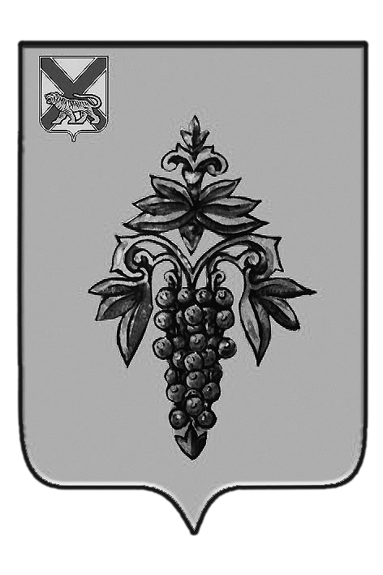

ДУМА

ЧУГУЕВСКОГО

МУНИЦИПАЛЬНОГО РАЙОНА

Р Е Ш Е Н И Е
От 27.09.2013г. |  |  | № 355
О программе приватизации муниципального имущества Чугуевского муниципального района на 2014 год

В соответствии со статьей 51 Федерального закона Российской Федерации от 06 октября 2003 года № 131-ФЗ «Об общих принципах организации местного самоуправления в Российской Федерации», руководствуясь Федеральным законом Российской Федерации от 21 декабря 2001 года № 178-ФЗ «О приватизации государственного и муниципального имущества», Дума Чугуевского муниципального района

РЕШИЛА:

1. Принять решение «О программе приватизации муниципального имущества Чугуевского муниципального района на 2014 год».
2. Направить указанное решение главе Чугуевского муниципального района для подписания и опубликования.
3. Настоящее решение вступает в силу с момента его принятия.

Председатель Думы  Чугуевского муниципального района |  | П.И.Федоренко

ДУМА

ЧУГУЕВСКОГО

МУНИЦИПАЛЬНОГО РАЙОНА

Р Е Ш Е Н И Е

О программе приватизации муниципального имущества Чугуевского муниципального района на 2014 год

Принято Думой Чугуевского муниципального района
«27» сентября 2013 года

Статья 1.
Утвердить Программу приватизации муниципального имущества Чугуевского муниципального района на 2014 год:

1. Основные положения
1.1. Приватизация муниципального имущества Чугуевского муниципального района является неотъемлемой частью процесса управления муниципальными ресурсами в современных условиях формирования политики района в части развития экономики района, а также одной из форм участия органов местного самоуправления Чугуевского муниципального района в гражданско-правовых отношениях.
1.2. Отчуждение имущества, находящегося в хозяйственном ведении муниципальных предприятий, объявленных в установленном порядке несостоятельными (банкротами), осуществляется в соответствии с законодательством о несостоятельности (банкротстве) предприятий.

2. Цели и задачи
2.1. Основными целями приватизации муниципального имущества Чугуевского муниципального района на 2014 год являются:
а) снижение издержек бюджета Чугуевского муниципального района на содержание объектов муниципальной собственности;
б) пополнение бюджета Чугуевского муниципального района за счет средств от приватизации муниципального имущества;
в) воспроизводство муниципальных ресурсов за счет привлеченных средств, а также средств, вырученных от приватизации муниципального имущества;
г) повышение эффективности и функционирования экономики Чугуевского муниципального района в целом и деятельности отдельных хозяйствующих субъектов;
д) содействие развитию предпринимательской деятельности на территории Чугуевского муниципального района и формированию круга эффективных собственников, ориентированных на долгосрочное развитие бизнеса и создание, новых рабочих мест.
2.2. Для достижения целей приватизации муниципального имущества Чугуевского муниципального района в 2014 году необходимо решение следующих задач:
а) формирование экономических и правовых предпосылок, обеспечивающих развитие рыночной инфраструктуры и негосударственного сектора экономики;
б) обеспечение комплексного управления объектами недвижимости;
в) соблюдение благоприятной экономической и правовой среды, способствующей привлечению инвестиций в районную экономику и развитию конкуренции в сфере производства товаров и услуг;
г) создание условий, способствующих развитию местного производства товаров и услуг.
К приватизации предложено муниципальное имущество (приложение 1). Приватизация объектов будет производиться по рыночной стоимости, определенной в соответствии с законодательством Российской Федерации.
В ходе приватизации в перечень подлежащего приватизации имущества могут вноситься дополнения, изменения по составу имущества. Изменения и дополнения в установленном порядке утверждаются Думой Чугуевского муниципального района.
Статья 2.
Утвердить прилагаемый перечень приватизируемого муниципального имущества Чугуевского муниципального района на 2014 год.

Статья 3.
Контроль за исполнением настоящего решения возложить на управление имущественных и земельных отношений администрации Чугуевского муниципального района.

Статья 4.
Настоящее решение вступает в силу со дня его принятия и подлежит официальному опубликованию.

Глава Чугуевского  муниципального района | 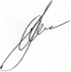 | А.А.Баскаков

«30» сентября 2013 г.
№ 355 – НПА

Приложение
к решению Думы
Чугуевского муниципального района
от 30 сентября 2013г.№ 355 – НПА

ПЕРЕЧЕНЬ

ПРИВАТИЗИРУЕМОГО МУНИЦИПАЛЬНОГО ИМУЩЕСТВА
ЧУГУЕВСКОГО МУНИЦИПАЛЬНОГО РАЙОНА
НА 2014 ГОД

№ п/п | Наименование, краткая характеристика | Адрес | Общая  площадь, м² (объем, м³) | Балансовая стоимость, т.р. | Предполагаемая цена продажи, т.р. | Способ  приватизации | Срок приватизации | Способ расчетов
1 | 2 | 3 | 4 | 5 | 6 | 7 | 8 | 9
1 | Объект незавершенного строительства (жилой дом) готовностью 35%, двухэтажный, кирпичный с подвалом | с.Чугуевка, ул.Магистральная 18 | 371,8 | 740,5 | 600,5 | Аукцион, с одновременным отчуждением земельного участка | 2 квартал 2014 года | единовременный платеж
 | ИТОГО: |  | 371,8 | 740,5 | 600,5

